**Krystyna Mirek-zanurz się w świat jej powieści**

**Kochasz powieści obyczajowe? Zapoznaj się z twórczością Krystyny Mirek i spędź niezapomniane chwile z bohaterami jej książek.**

**Krystyna Mirek**

Na swoim koncie ma już ponad dwadzieścia powieści. Absolwentka polonistyki UJ, a prywatnie mamy czwórki dzieci, która postanowiła spełnić swoje życiowe marzenie i realizować pasję pisarską. W swojej twórczości autorka zachęca kobiety do przełamywania stereotypów, przeciwności losu i walczyły o swoje.

**Jakie książki Krystyny Mirek wybrać?**

Według opinii czytelników, książka pt. "Mazurskie lato" , która jest zbiorem opowiadań różnych twórców jest jedną z najlepszych pozycji do przeczytania. Kolejna to "Inni mają lepiej", przedstawiająca historię Zuzy, Natalii i Jagody. Pokazuje nam ona jak bardzo możemy się mylić w ocenie życia innych ludzi. To doskonała lekcja dla każdego, kto uważa, że sąsiedzi czy znani ludzie mają barwne życia, pozbawione zmartwień. [Krystyna Mirek](https://woblink.com/autor/krystyna-mirek-10086) doskonale wykreowała świat oraz opowieść, która motywuje do działania.

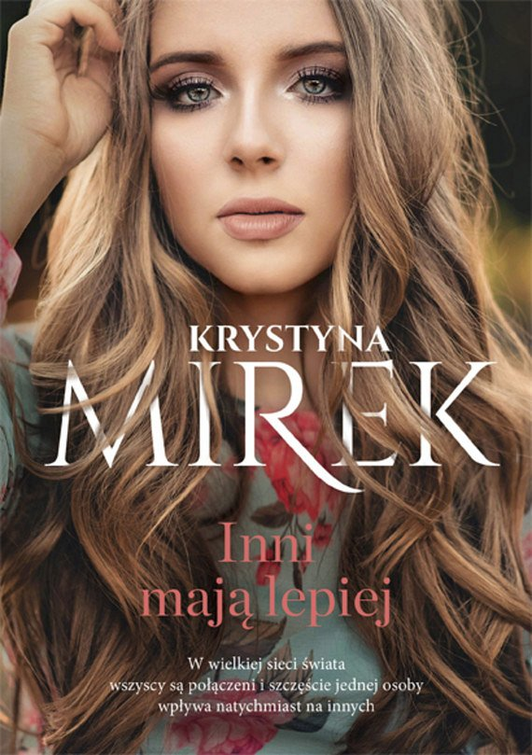

**Gdzie kupić powieści?**

Książki **Krystyny Mirek** znajdziesz w wielu najpopularniejszych księgarniach w Polsce. Stacjonarnie lub online, tutaj do wyboru zyskujemy też ebooki oraz audiobooki. To wygodne formy czytania oraz słuchania niepowtarzalnych historii podczas jazdy samochodem, sprzątania czy podróży komunikacją. Wszystko zależy od Twojego zapotrzebowania oraz predyspozycji. Najłatwiej znaleźć je wyszukując "*Krystyna Mirek*" w wyszukiwarkach internetowych.